QUIZ 1

Mutashim Billah – 1710130010

Web Framework

**Penjelasan Tentang *Lifecycle Hook* pada Vue.js**

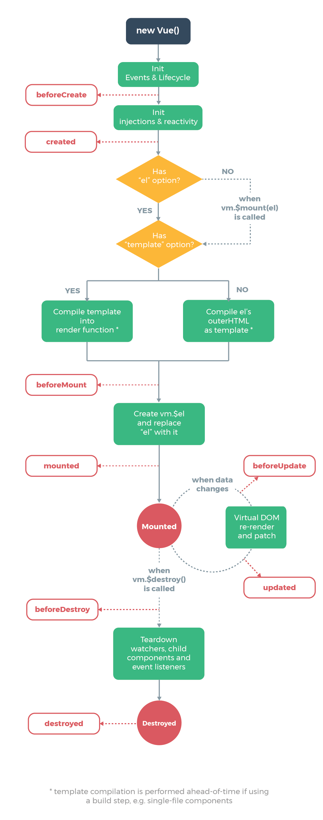

Gambar 1 : Lifecycle Hook pada Vue.js (Souce : <https://medium.com/badr-interactive/mengenal-lifecycle-hooks-pada-vue-js-78cd2225a69> )

1. Before Create

*Function beforeCreate* ini adalah fungsi yang dijalankan pertama kali sebelum semua variable atau komponen di inisialisasi. Fungsi ini berguna ketika ingin menjalankan kode sebelum komponen dieksekusi. Contoh :

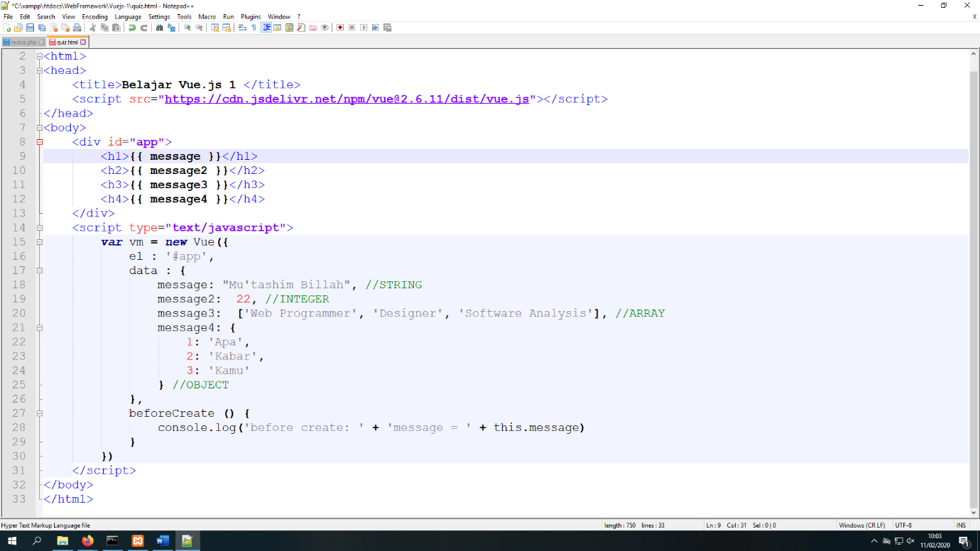

Gambar 2 : beforeCreate code

Hasil pada console adalah

before create: message = undefined

1. Created

*Function created* ini adalah fungsi yang akan dieksekusi oleh vue ketika inisialisasi variable dan event telah selesai. Fungsi ini berguna ketika ingin memanipulasi state data yang ada dalam komponen. Contoh :

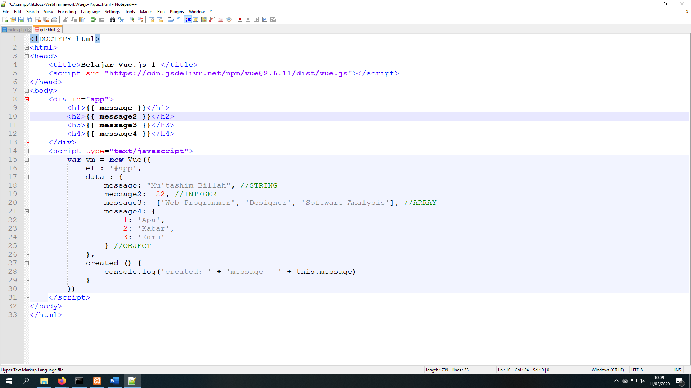

Gambar 3 : created code

Hasil pada console adalah

created: message = Mu'tashim Billah

1. Before Mount

*Function beforeMount ini adalah* fungsi yang dijalankan sebelum template pada sebuah komponen ditampilkan dan setelah template dieksekusi untuk mengakses DOM. Contoh :

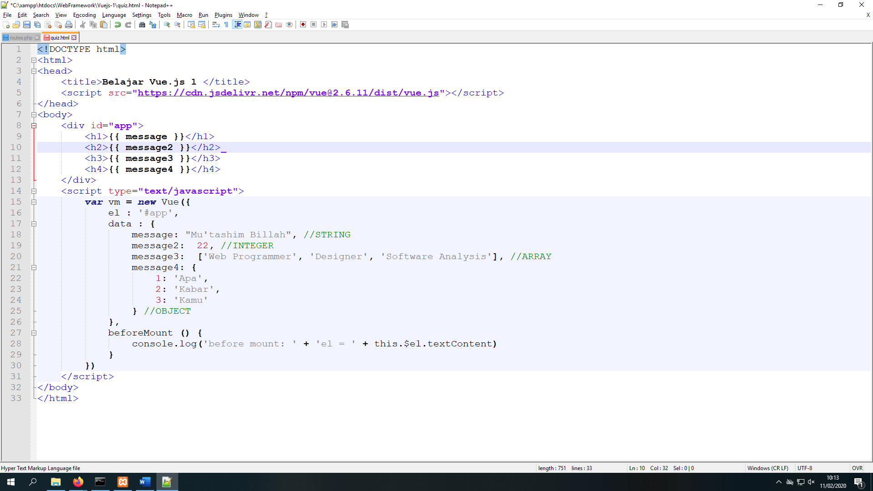

Gambar 4 : beforeMount code

Hasil pada console adalah :

before mount: el = {{ message }} {{ message2 }} {{ message3 }} {{ message4 }}

1. Mounted

*Function mounted* ini adalah fungsi yang dieksekusi setelah template ditampilkan dan sudah dapat mengambil nilai dari variable yang dideklarasikan dan event atau fungsi yang dibuat. Sama halnya seperti membuat kode *javascript* didalam tag body pada halaman html. Fungsi ini sering digunakan untuk memanipulasi dan modifikasi DOM template dan mengintegrasikan external library.

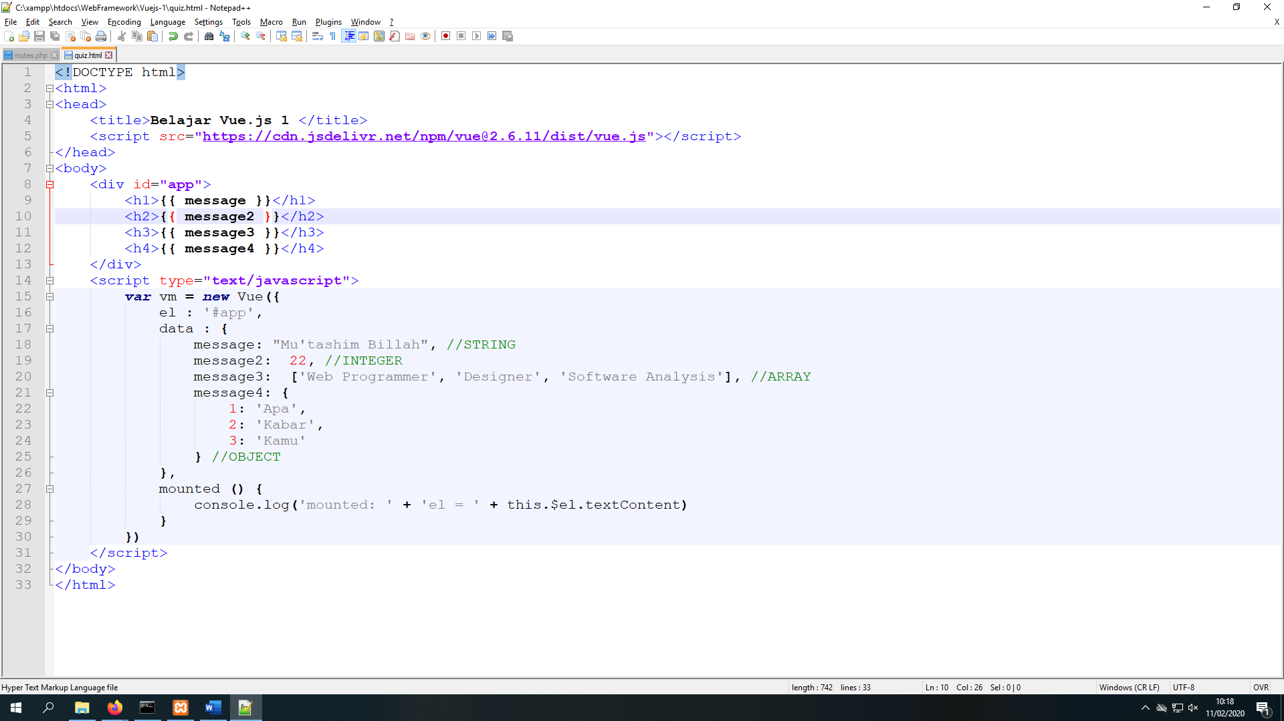

Gambar 5 : mounted code

Hasil pada console adalah :

mounted: el = Mu'tashim Billah 22 [ "Web Programmer", "Designer", "Software Analysis" ] { "1": "Apa", "2": "Kabar", "3": "Kamu" }

1. Before Update

*Function beforeUpdate* ini adalah fungsi yang akan dieksekusi ketika stage data sudah diupdate pada sebuah komponen tepat sebelum DOM menampilkan ulang template. Contoh :

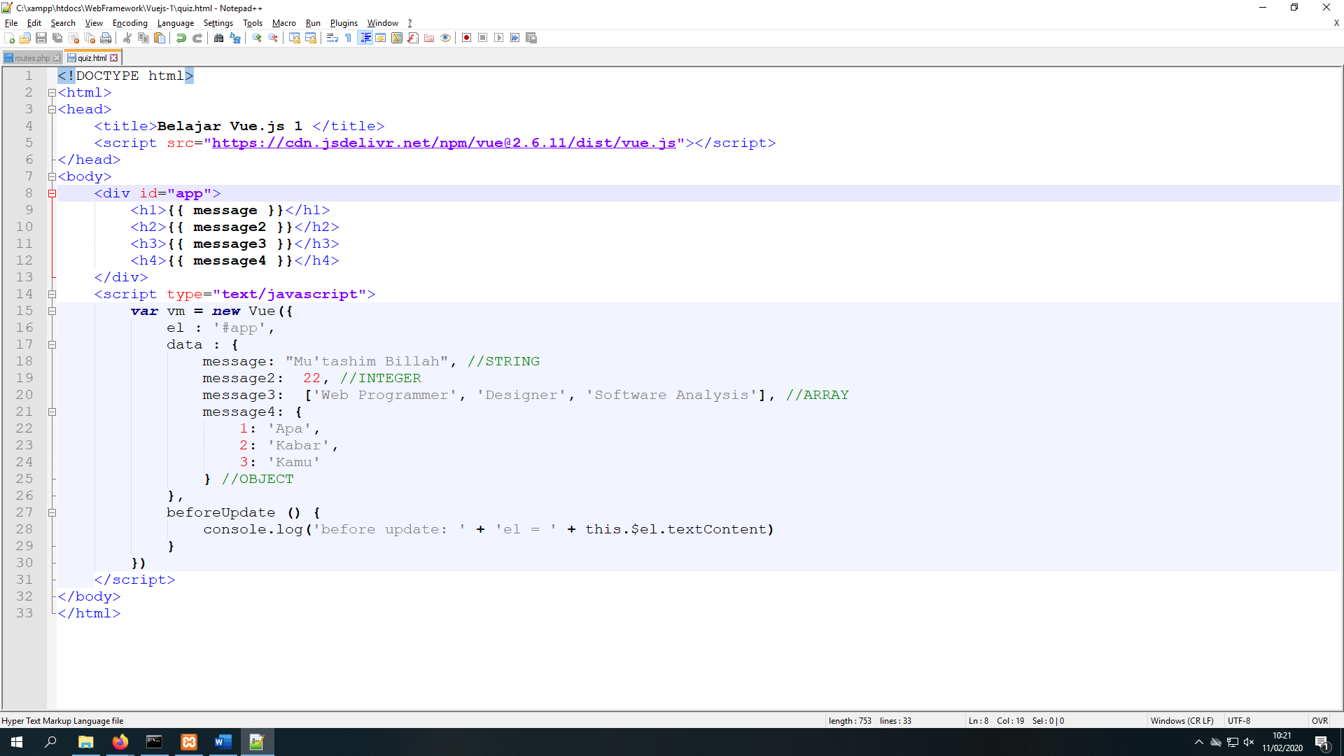

Gambar 6 : beforeUpdate code

Hasil pada console adalah :

before update: el = Mu'tashim Billah 22 [ "Web Programmer", "Designer", "Software Analysis" ] { "1": "Apa", "2": "Kabar", "3": "Kamu" }

1. Updated  
   *Function updated* ini adalah fungsi yang dieksekusi ketika data berhasil diubah dan DOM berhasil ditampilkan kembali. Ketika ingin mengakses DOM setelah variable diubah makan fungsi ini yang akan kita gunakan.

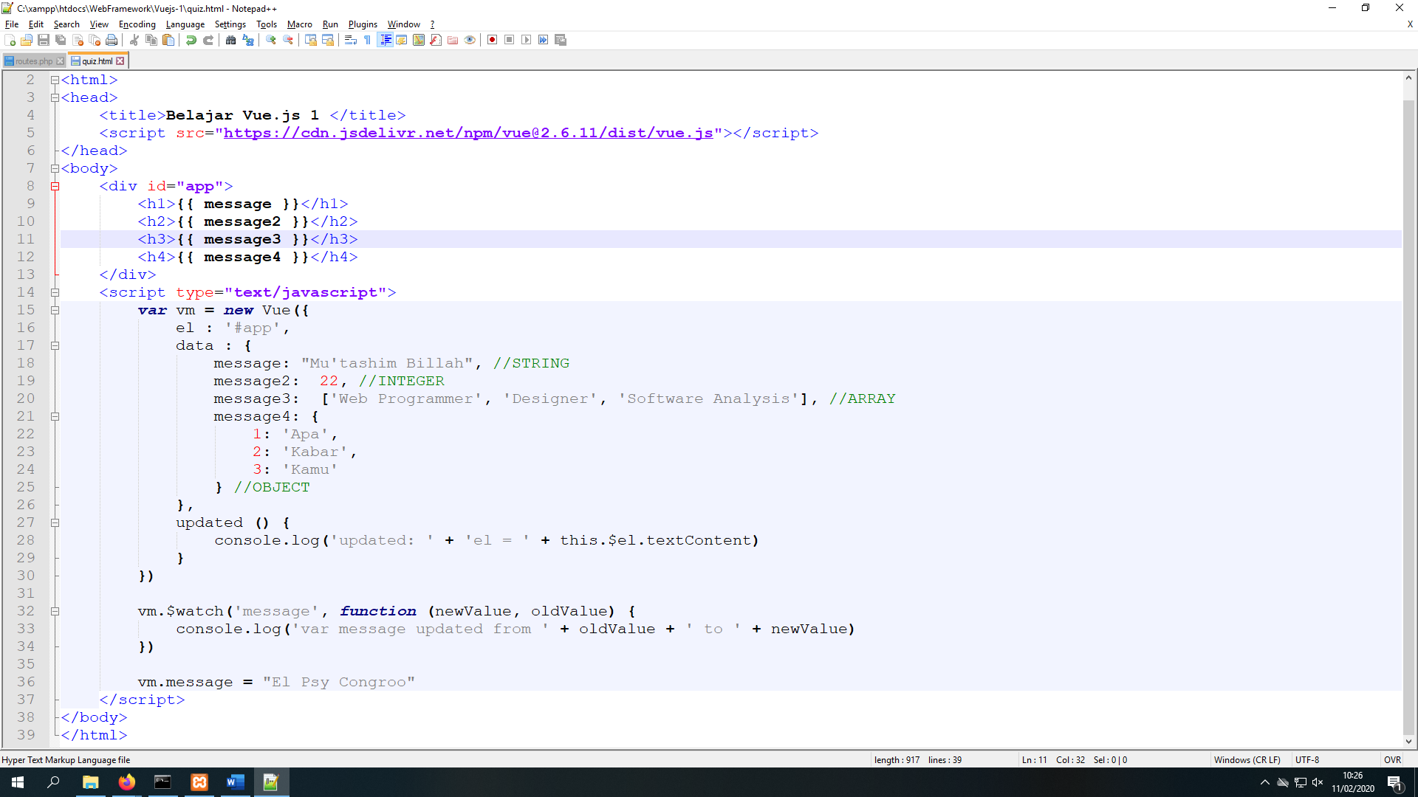

Gambar 7 : updated code

Hasil pada console adalah :

var message updated from Mu'tashim Billah to El Psy Congroo

updated: el = El Psy Congroo 22 [ "Web Programmer", "Designer", "Software Analysis" ] { "1": "Apa", "2": "Kabar", "3": "Kamu" }

1. Before Destroy

*Function beforeDestroy* ini adalah fungsi yang dieksekusi ketika button destroy pada suatu komponen ditekan dan sebelum penghapusan dilakukan. Contoh :

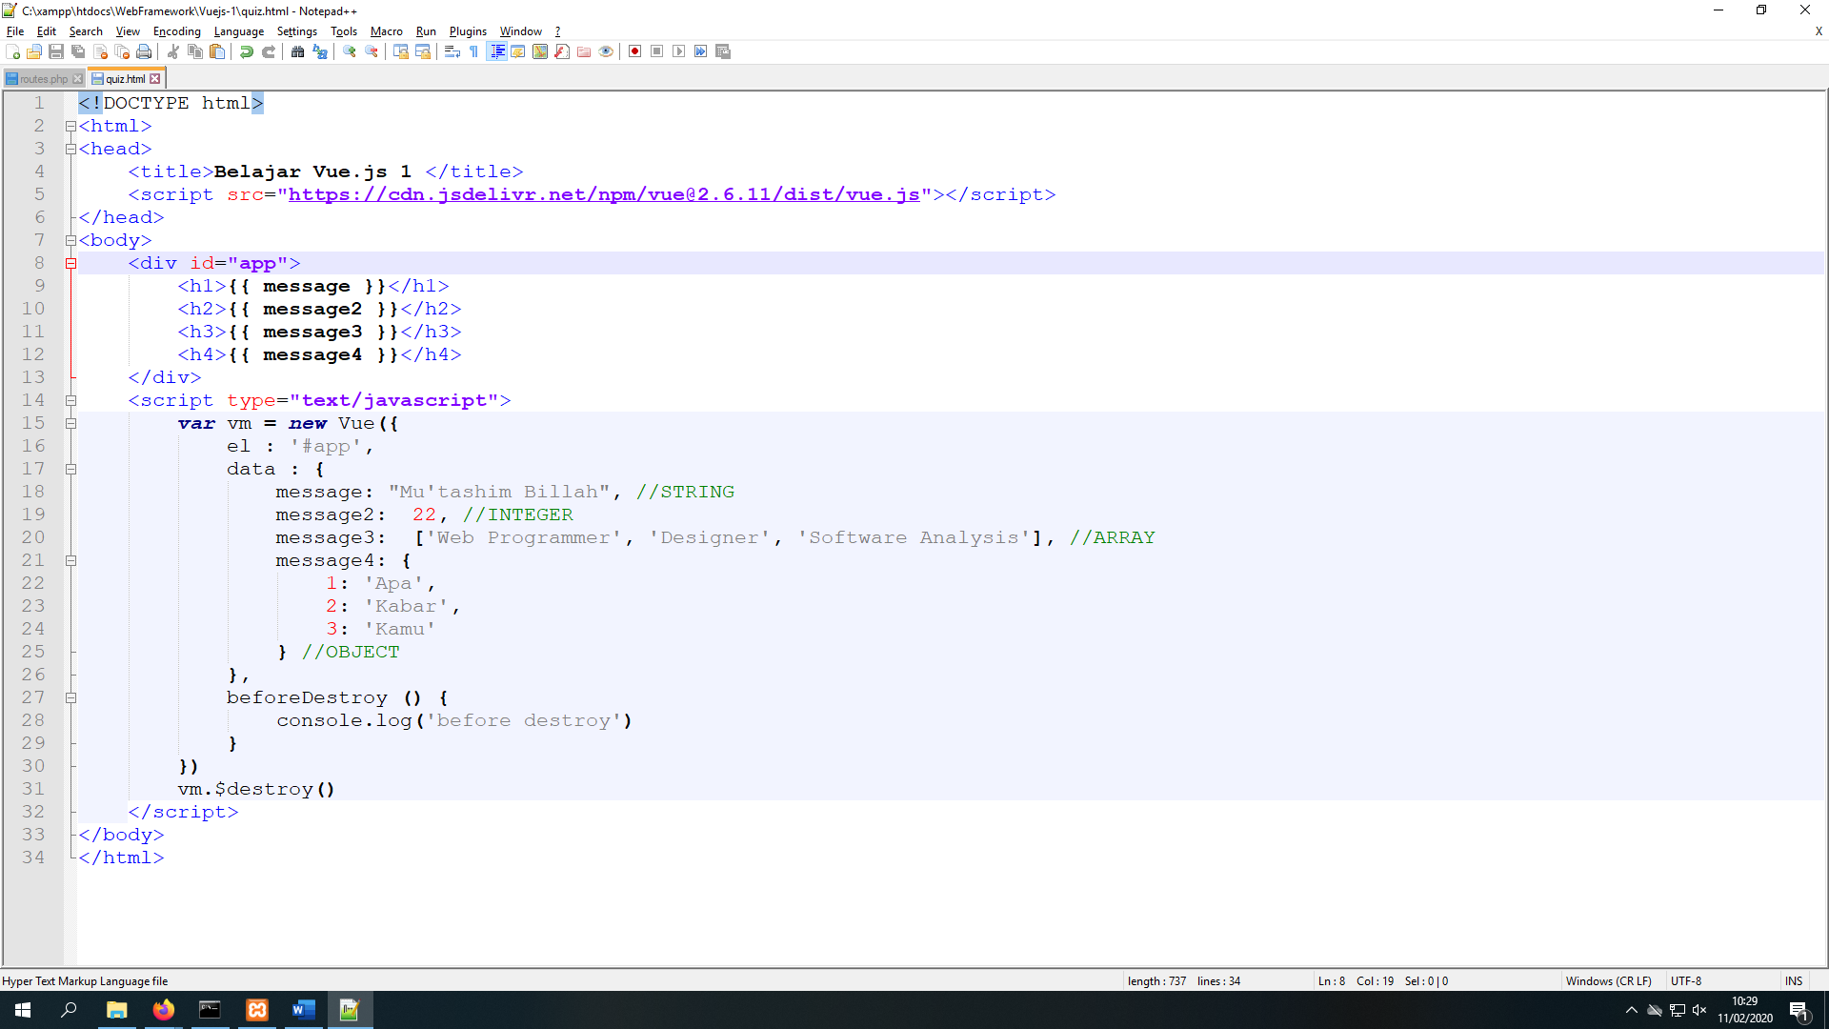

Gambar 8 : beforeDestroy code

Hasil pada console adalah :

before destroy

1. Destroy

*Function destroy* ini adalah fungsi yang dieksekusi ketika button destroy telah dikonfirmasi dan penghapusan telah dilakukan. Contoh :

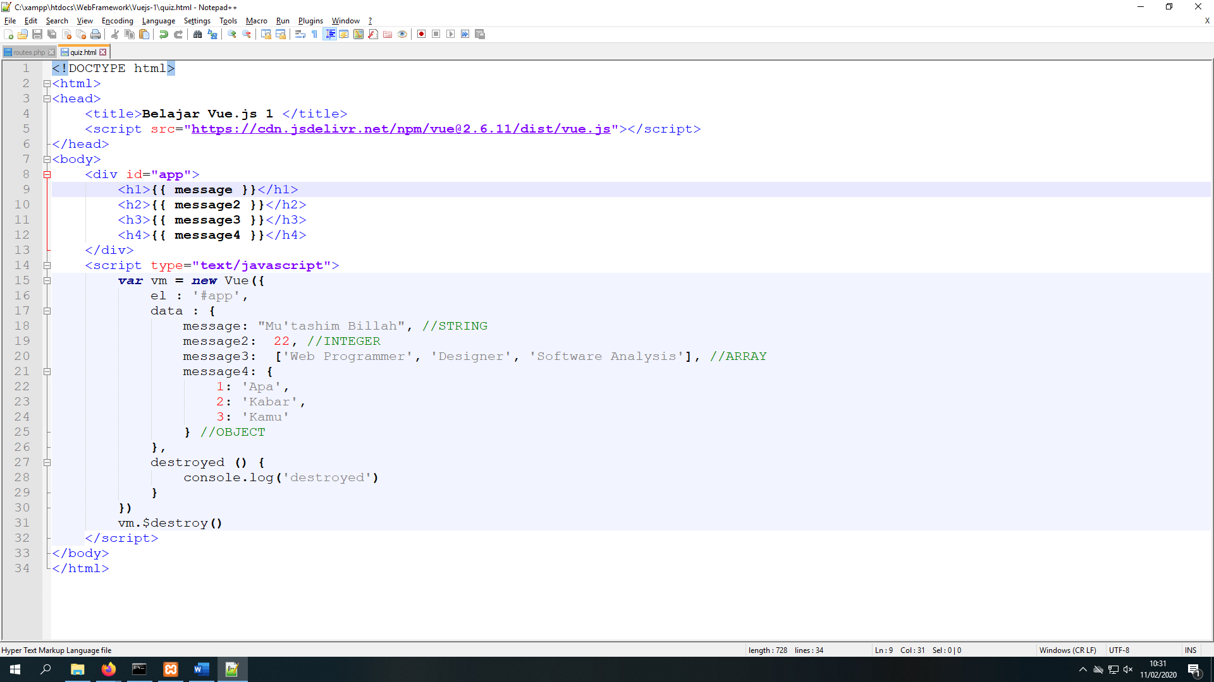

Gambar 9 : destroy code

Hasil pada console adalah :

destroyed